*Załącznik Nr 1 do Zarządzenia Dyrektora PBP Ryki*

**Soboty pracujące 2023 i 24 r**

Powiatowa Biblioteka Publiczna w Rykach bierze udział i ma podpisaną umowę na realizację ***Narodowego Programu Rozwoju Czytelnictwa 2.0 na lata 2021-2025,*** ***Kierunek interwencji 1.1. Zakup i zdalny dostęp do nowości wydawniczych,*** w związku z tym musi przepracować 26 sobót w ciągu roku. W latach **2024 i 2025** wymagana liczba sobót wynosi **26.**

|  |  |  |
| --- | --- | --- |
| **Soboty pracujące w PBP w 2023** | | |
| 1 | 07.01.2023 | 12 godzin - styczeń |
| 2 | 14.01.2023 |
| 3 | 28.01.2023 |
| 4 | 04.02.2023 | 12 godzin - luty |
| 5 | 11.02.2023 |
| 6 | 25.02.2023 |
| 7 | 04.03.2023 | 12 godzin - marzec |
| 8 | 11.03.2023 |
| 9 | 25.03.2023 |
| 10 | 01.04.2023 | 16 godzin- kwiecień |
| 11 | 08.04.2023 |
| 12 | 22.04.2023 |
| 13 | 29.04.2023 |
| 14 | 06.05.2023 | 16 godzin - maj |
| 15 | 13.05.2023 |
| 16 | 20.05.2023 |
| 17 | 27.05.2023 |
| 18 | 10.06.2023 | 8 godzin - czerwiec |
| 19 | 24.06.2023 |
| 20 | 08.07.2023 | 4 godziny - lipiec |
| 21 | 16.09.2023 | 4 godziny - wrzesień |
| 22 | 07.10.2023 | 8 godzin - październik |
| 23 | 28.10.2023 |
| 24 | 04.11.2023 | 8 godzin - listopad |
| 25 | 11.11.2023 |
| 26 | 0212 .2023 | 4 godziny - grudzień |
| **Razem** | | **104 godziny** |

Podstawa:

1. § 2 ust. 2 pkt. 2) Regulaminu programu na lata 2023-2025 <https://bn.org.pl/download/document/1680013166.pdf> - oraz przesyłam w załączniku z zakreśleniem właściwego fragmentu.
2. Załącznik do uchwały do uchwały nr 23/2023 Rady Ministrów z dnia 14 lutego 2023 r s.97 sekcja „Uprawnieni wnioskodawcy” – poniżej właściwy fragment:

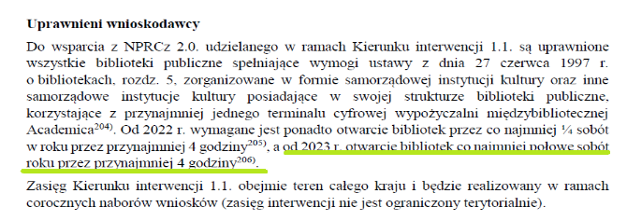

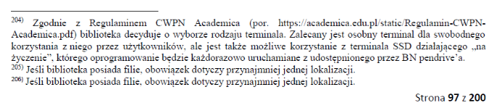

Biblioteka Narodowa, al. Niepodległości 213, 02-086 Warszawa,   +48 22 6082250    E:  [m.sokolowska@bn.org.pl](mailto:m.sokolowska@bn.org.pl)

